خدا کے فضل اوررحم کے ساتھ ھوالناصر
ماہ فروری 2024, رپورٹ شعبہ ایثار مجلس انصار اللہ سواں گارڑن، ضلع اسلام آباد
مکرم و محترم صدرانصار اللہ پاکستان،
آداب و تسلیمات،
امید ہے کہ آپ اللہ تعالیٰ کے فضل سے خیریت سے ہونگے۔
شعبہ ایثار کے حوالہ سے ماہ فروری 2024، میں مجلس سواں گارڈن میں جو کام ہوئے ہیں اس کی رپورٹ پیش خدمت ہے۔
مجلس میں ایک وقارِعمل کیا گیا ہے۔ جس میں مجلس سواں گارڈن میں موجود بیعت الاحسان میں صفائی کی گئی ہے۔ مجلس کے پورے ہال کو صاف کیا گیا یے. اس میں کل تین انصار شامل ہوئے ییں۔
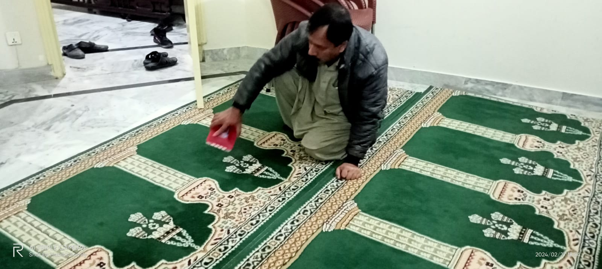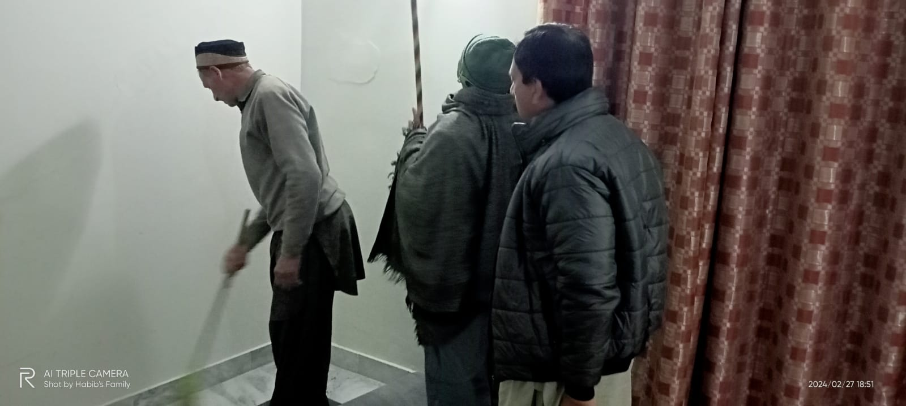
دورانِ ماہ انصار نے خدمت خلق کا فریضہ بھی احسن طریقے سے ادا کیا ہے۔ جس میں 45 مستحقین کو کھانا کھلایا، 25 مریضان کی تیمارداری کی، 32000 روپے کی مالی امداد کی، 14 کلو امداد گندم یا راشن دیا گیا اور10 نئے کپڑوں کے جوڑے مستحقین کو دیے گئے۔
مرکز سےکفالت یتمی کے سلسلے میں مربی داود صاحب نے مجلس کا دورہ کیا 3 انصار نے 60 ہزار تک کی مالی مدد کی اور 2 مستقل ڈونر بھی ملے ہیں۔
اللہ تعالیٰ ہمیں احسن رنگ میں خدمت دین کی توفیق عطا فرمائے (آمین)

وسلام
حبیب احمد
ذعیم مجلس سواں گارڈن
تاریخ: 07 مارچ، 2024

